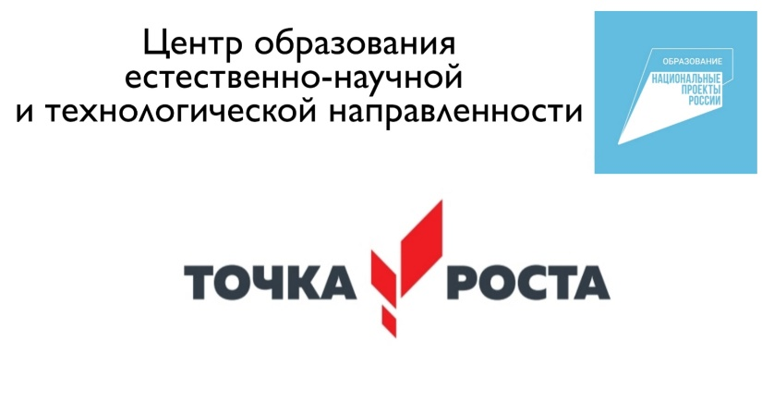
ПЕДАГОГИ
Центра Точка роста МБОУ СОШ № 9 им.И.Д.Бражника п.Октябрьского
2023 – 2024 учебный год

№  п/п | ФИО | занимаемая должность | кружок
1 | Мусиенко Л.Н | Педагог дополнительного  Образования , учитель биологии | Естественно-научная грамотность , биология
2 | Амбарян Н.С | Педагог дополнительного образования | Математическая грамотность
3 | Чекина Т.В | Педагог дополнительного образования | Финансовая грамотность, финансовая математика
4 | Толстопятова Э.А | Педагог дополнительного образования | Финансовая грамотность
5 | Жук Е.Н | Педагог дополнительного образования , учитель химии | Естественно-научная грамотность . химия
6 | Еременко О.А | Педагог дополнительного образования | Проектная и исследовательская деятельность
7 | Ищенко В.Н | Учитель физики | Физика
8 | Заволока А.Н | Педагог дополнительного образования | Робототехника, медиастудия

